Restaurantliste
für den Silvester am 31. Dezember 2025
Berghotel Hammersbach  Kreuzeckweg 2-6  Tel.: 08821 9830 | festliches Abendbuffet | Reservierung notwendig
Bosna Metzgerstube  Zugspitzstraße 35  Tel.: 08821 81285 | á la carte | Reservierung notwendig
Chapeau Claque Bistro  Waxensteinstraße 1  Tel. 08821 9679886 | ab 21.00 Uhr  nur Getränke
Gasthaus am Zierwald  Zierwaldweg 2  Tel.: 08821 98280 | á la carte nur um 18.00 Uhr  nicht später | Reservierung notwendig
Gaststätte zum Dorfbrunnen  Unterer Dorfplatz 3  Tel.: 08821 7981667 |  | Reservierung notwendig
Grainauer Minigolf  Waxensteinstraße 35  Tel.: 01578 8128719 | ab 15.00 Uhr  nur Getränke
Gungl-Stubn  An der Wies 1  Tel.: 08821 7271981 | á la carte | Reservierung notwendig
Hotel Alpenhof  Alpspitzstraße 34  Tel.: 08821 9870 | Menü oder á la carte  von 18.00 Uhr bis 20.00 Uhr  danach geht es in Barservice über | Reservierung notwendig
Hotel am Badersee  Am Badersee 1-5  Tel.: 08821 8210 |  | Öffnungszeiten nicht bekannt
Jägerstüberl  Oberer Dorfplatz 9  Tel.: 08821 8743 | á la carte und Menü | Reservierung notwendig
Kanape Cafébar  Zugspitzstraße 8  Tel.: 0176 23695581 |  | Öffnungszeiten nicht bekannt
Pizzeria II Giardino  Waxensteinstraße 1  Tel.: 08821 9088550 | von 16.00 Uhr bis 22.00 Uhr  á la carte & Tageskarte | Reservierung notwendig
Pizzeria Da Franco Trattoria  Eibseestraße 2  Tel.: 08821 7529748 | á la carte & Tageskarte | Reservierung notwendig
Romantik Hotel Waxenstein  Höhenrainweg 3  Tel.: 08821 9840 |  | nur für Hausgäste
Schachtner´s Restaurant Grainau  Törlenweg 1  Tel.: 08821 9668440 | Menü | Reservierung notwendig
Schmölzer Wirt  Griesener Straße 7  Tel.: 08821 7982266 | Menü | Reservierung notwendig
Spatzenhäusl  Waxensteinstraße 21  Tel.: 08821 8619 | á la carte | Reservierung notwendig
Restaurant Zugspitze  Törlenweg 11  Tel.: 08821 8889 | gehobene Abendkarte | Reservierung notwendig
Toni Alm  Am Kreuzeckbahnhof 15  Tel.: 08821 9097580 | 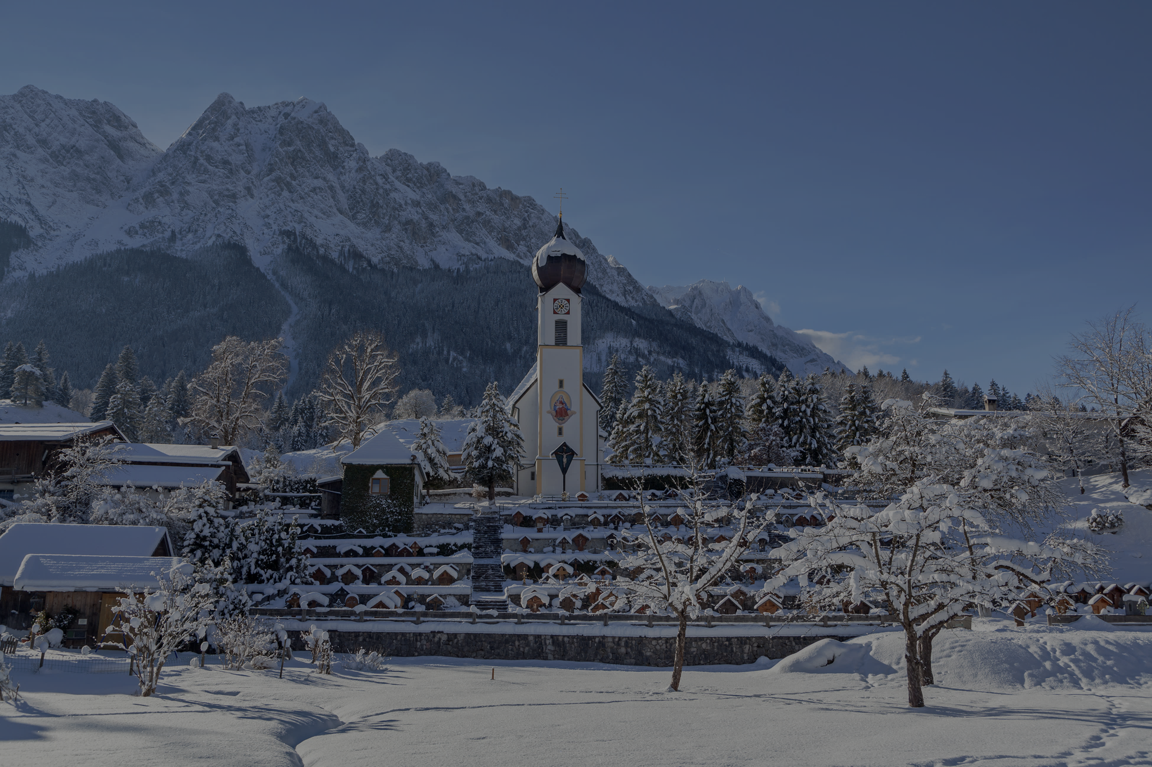  á la carte | Reservierung notwendig
Geschlossen
Hotel Cafe Nuss  Waxensteinstraße 29-31  Tel.: 08821 9860 | Zur Molle  Waxensteinstraße 46  Tel.: 08821 81412 | Restaurant Aurela  Waxensteinstraße 9  Tel.: 0170 3012910
Diese Übersicht erhebt keinen Anspruch auf Vollständigkeit. Irrtümer vorbehalten. Stand: 28.09.2025

